Packet Tracer – Testando o Caminho com Ping e Trace

1. Topologia

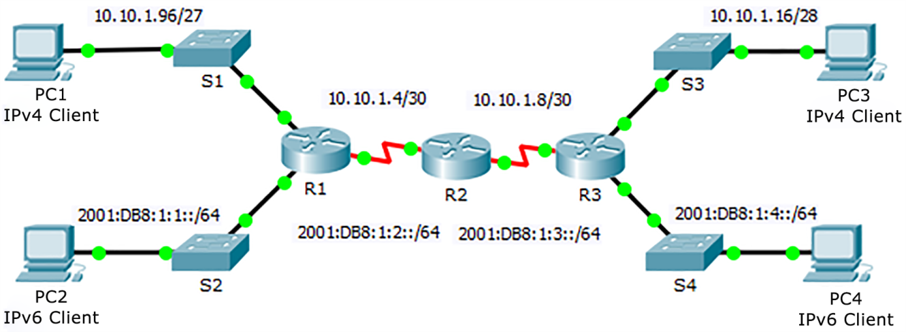

Tabela de Endereçamento

|  |  |  |  |  |
| --- | --- | --- | --- | --- |
| Dispositivo | Interface | Endereço IPv4 | Máscara de Sub-Rede | Gateway Padrão |
| Endereço IPv6/Prefixo | |
| R1 | G0/0 | 2001:DB8:1:1::1/64 | | N/D |
| G0/1 | 10.10.1.97 | 255.255.255.224 | N/D |
| S0/0/1 | 10.10.1.6 | 255.255.255.252 | N/D |
| 2001:DB8:1:2::2/64 | | N/D |
| Link local | FE80::1 | | N/D |
| R2 | S0/0/0 | 10.10.1.5 | 255.255.255.252 | N/D |
| 2001:DB8:1:2::1/64 | | N/D |
| S0/0/1 | 10.10.1.9 | 255.255.255.252 | N/D |
| 2001:DB8:1:3::1/64 | | N/D |
| Link local | FE80::2 | | N/D |
| R3 | G0/0 | 2001:DB8:1:4::1/64 | | N/D |
| G0/1 | 10.10.1.17 | 255.255.255.240 | N/D |
| S0/0/1 | 10.10.1.10 | 255.255.255.252 | N/D |
| 2001:DB8:1:3::2/64 | | N/D |
| Link local | FE80::3 | | N/D |
| PC1 | NIC | 10.10.1.98 | 255.255.255.224 | 10.10.1.97 |
| PC2 | NIC | 2001:DB8:1:1::2/64 | | FE80::1 |
| PC3 | NIC | 10.10.1.18 | 255.255.255.240 | 10.10.1.17 |
| PC4 | NIC | 2001:DB8:1:4::2/64 | | FE80::2 |

1. Objetivos

Parte 1: Testar e Restaurar a Conectividade IPv4

Parte 2: Testar e Restaurar a Conectividade IPv6

1. Cenário

Há problemas de conectividade nesta atividade. Além da coleta e da documentação de informações sobre a rede, você localizará os problemas e implementará soluções aceitáveis para restaurar a conectividade.

**Observação**: a senha de EXEC usuário é **cisco**. A senha de EXEC privilegiado é **class**.

1. Testar e Restaurar a conectividade IPv4
   1. Use ipconfig e ping para verificar a conectividade.
      1. Clique em **PC1** e na guia **Desktop** > **Command Prompt** (Prompt de comando).
      2. Insira o comando ipconfig /all para coletar informações de IPv4. Preencha a **Addressing Table** (Tabela de Endereçamento) com o endereço IPv4, a máscara de sub-rede e o gateway padrão.
      3. Clique em **PC3** e na guia **Desktop** > **Command Prompt** (Prompt de comando).
      4. Insira o comando ipconfig /all para coletar informações de IPv4. Preencha a **Tabela de Endereçamento** com o endereço IPv4, a máscara de sub-rede e o gateway padrão.
      5. Teste a conectividade entre **PC1** e **PC3**. O ping falhará.
   2. Localize a origem da falha de conectividade.
      1. Em **PC1**, digite o comando necessário para rastrear a rota para **PC3**. Qual é o último endereço IPv4 que foi alcançado com sucesso? O último endereço IPv4 encontrado foi 10.10.1.97
      2. O trace será encerrado após 30 tentativas. Digite **Ctrl**+**C** para parar o trace antes de 30 tentativas.
      3. Em **PC3**, digite o comando necessário para rastrear a rota para **PC1**. Qual é o último endereço IPv4 que foi alcançado com sucesso? O último endereço IPv4 encontrado foi 10.10.1.17
      4. Digite **Ctrl**+**C** para parar o trace.
      5. Clique em **R1** e depois na guia **CLI**. Pressione **ENTER** e faça login no roteador.
      6. Insira o comando **show ip interface brief** para listar as interfaces e o status. Há dois endereços IPv4 no roteador. Um deve ter sido registrado na Etapa 2a. Qual é o outro? O outro ip 10.10.1.6 é da interface serial 0/0/1 que conecta o router 1 com o router 2
      7. Digite o comando **show ip route** para listar as redes a que o roteador está conectado. Observe que há duas redes conectadas à interface **Serial0/0/1**. Quais são? 10.10.1.4/30 é o endereço que ele está diretamente conectado, já o 10.10.1.6/32 é o ip da interface
      8. Repita as etapas de 2e a 2g em **R3** e registre as respostas aqui. 10.10.1.10 é o ip da serial que conecta o R3 com o R2. 10.10.1.8/30 é o endereço que ele está diretamente conectado, já o 10.10.1.10/32 é o ip da interface

Observe como a interface serial de R3 muda.

* + 1. Execute mais testes se isso ajudar a visualizar o problema. O modo de simulação está disponível.
  1. Proponha uma solução para resolver o problema.
     1. Compare suas respostas na Etapa 2 com a documentação que está disponível para a rede. Qual é o erro?

Erro de ip nos equipamentos

* + 1. Que solução você sugeriria para corrigir o problema?

Colocar o ip correto na interface serial 0/0/0 do R2

* 1. Implemente o plano.

Execute a solução que você propôs na Etapa 3b.

* 1. Verifique se a conectividade foi restaurada.
     1. No **PC1** teste a conectividade com o **PC3**.
     2. No **PC3** teste a conectividade com o **PC1**. O problema está resolvido? Sim, está resolvido
  2. Documente a solução.

1. Testar e Restaurar a Conectividade IPv6
   1. Use ipv6config e ping para verificar a conectividade.
      1. Clique em **PC2** e na guia **Desktop** > **Command Prompt** (Prompt de comando).
      2. Insira o comando **ipv6config /all** para coletar informações do IPv6. Preencha a **Tabela de Endereçamento** com o endereço IPv6, o prefixo da sub-rede e o gateway padrão.
      3. Clique em **PC4** e na guia **Desktop** > **Command Prompt** (Prompt de comando).
      4. Insira o comando **ipv6config /all** para coletar informações do IPv6. Preencha a **Tabela de Endereçamento** com o endereço IPv6, o prefixo da sub-rede e o gateway padrão.
      5. Teste a conectividade entre **PC2** e **PC4**. O ping falhará.
   2. Localize a origem da falha de conectividade.
      1. No **PC2**, digite o comando necessário para rastrear a rota para **PC4**. Qual é o último endereço IPv6 que foi alcançado com sucesso? 2001:DB8:1:4::2 foi o ultimo endereço IPv6 que foi alcançado com sucesso
      2. O **trace** será encerrado após 30 tentativas. Digite **Ctrl**+**C** para parar o trace antes de 30 tentativas.
      3. No **PC4**, digite o comando necessário para rastrear a rota para **PC2**. Qual é o último endereço IPv6 que foi alcançado com sucesso? 2001:DB8:1:1::2 foi o ultimo endereço IPv6 que foi alcançado com sucesso
      4. **Digite** **Ctrl**+**C** para parar o trace.
      5. **Clique** em **R3** e depois na guia **CLI**. Pressione **ENTER** e faça login no roteador.
      6. **Insira** o comando **show ipv6 interface brief** para listar as interfaces e o status. Há dois endereços IPv6 no roteador. Um deles deve corresponder ao endereço de gateway registrado na Etapa 1d. Há alguma discrepância? Sim, o PC3 não possui endereço ipv6
      7. **Execute** mais testes se isso ajudar a visualizar o problema. O modo de simulação está disponível.
   3. Proponha uma solução para resolver o problema.
      1. Compare suas respostas na Etapa 2 com a documentação que está disponível para a rede. Qual é o erro? Um erro de endereço IP em um dos PCs
      2. Que solução você sugeriria para corrigir o problema?

Deve-se corrigir o gateway do PC4

* 1. Implemente o plano.

Execute a solução que você propôs na Etapa 3b.

* 1. Verifique se a conectividade foi restaurada.
     1. Em **PC2**, teste a conectividade com **PC4**.
     2. Em **PC4**, teste a conectividade com **PC2**. O problema está resolvido? Sim, foi resolvido
  2. Documente a solução.